**Современные дети и гаджеты**

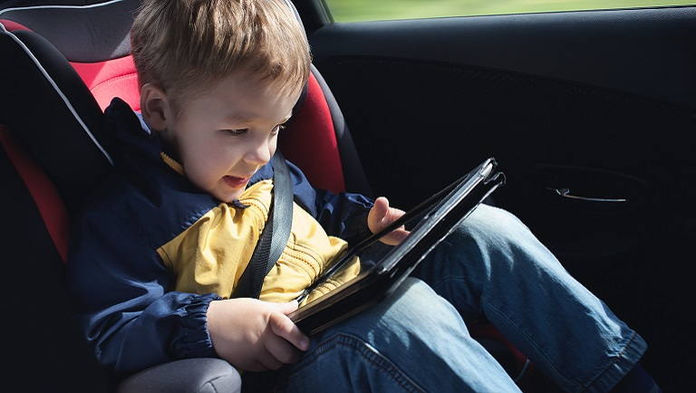Современным людям трудно представить свою жизнь без гаджетов. Смартфоны и планшеты прочно вошли в нашу жизнь и стали настоящими помощниками. Даже дети начинают пользоваться ими с самого раннего возраста. Ответственные родители обеспокоены тем, что экраны притягивают малышей все больше и окружающий мир становится им менее интересным. Однако и совсем без гаджетов сегодня не обойтись. В этом материале мы разберем, в чем их вред и польза, что можно и что нежелательно смотреть детям и как избежать зависимости.

**Вред гаджетов для детей**

**Влияние на здоровье**

1. Электромагнитное излучение современных гаджетов негативно влияет на незрелую нервную систему детей.
2. При чрезмерном увлечении ими у детей наблюдается проблемы с координацией действий руками, что проявляется, например, в играх с мячом.
3. Мелкая моторика также не развивается. Ребенку полезно играть конструктором и мозаикой, а не пользоваться компьютерной мышкой. Дети недополучают необходимых им сенсорных ощущений.
4. Пристальное всматривание в небольшие объекты на экранах телефонов и планшетов развивает близорукость.
5. Вредно увлечение гаджетами и для детского позвоночника. Ребенок за компьютером долго сидит в одной позе, а его голова неестественно наклонена.

**Детско-родительские отношения**

Родители дают детям гаджеты с разными целями: для развития, для переключения внимания при капризах, когда нужно долго ждать или просто, чтобы выкроить себе свободное время. Но делать это с совсем маленькими детьми до 2 лет нельзя. В таком раннем возрасте у ребенка формируются особые эмоциональные взаимоотношения с близкими людьми. Замена родителей таким привлекательным устройством приводит к нарушениям этих связей.

В возрасте 2-7 лет дети осваивают ролевые игры, в которых они копируют действия взрослых. Это очень важный этап в развитии малышей, когда они таким образом перенимают систему человеческих взаимоотношений, учатся анализировать свои поступки.

Ролевые игры требуют от ребенка высокого творческого и интеллектуального уровня, умения сотрудничать и договариваться, а электронные развлечения и игры примитивны и предполагают только повтор действий до достижения результата. А так как такие игры происходят без участия и вовлеченности взрослого, они не способствуют формированию правильных детско-родительских отношений.

**Нарушения развития речи**

У человека с рождения органы артикуляции готовы к произношению звуков. Но для развития речи (устной, а затем и письменной) необходимо время и определенные условия. Первые три года жизни ребенка очень важны для развития связной речи. Только желание малыша узнать мир взрослых, быть услышанным и понятым, побуждает его говорить. А взрослые должны эмоционально реагировать на попытки ребенка общаться, проговаривать ему все происходящее вокруг, петь с ним песенки, заучивать стишки. Раннее знакомство с гаджетами тормозит развитие речи и усугубляет коммуникативные проблемы.

Трудности в обучении чтению и восприятии информации

Многие современные дети, использующие гаджеты с раннего возраста, имеют сложности в удержании в памяти предыдущей фразы при прослушивании текста, связывании слов в предложения, понимания смысла рассказа. Отсюда и дальнейшие проблемы с чтением. Они понимают отдельные слова и короткие предложения, но суть текста от них ускользает, поэтому читать становится скучно и неинтересно.

Частые экранные игры вызывают неправильную работу глазных мышц. Глаза привыкают следить за яркими перемещающимися объектами, а фокусировать взгляд на том, что не движется, очень трудно. Отсюда и проблемы с прослеживанием строки в направлении слева направо и возвратом на новую строчку.

**Влияние на психику ребенка**

В детстве закладываются основы и происходит наиболее быстрое развитие психики человека. Гаджеты способствуют интеллектуальному развитию, но негативно влияют на развитие мышления и восприятия. Яркие картинки вызывают у ребенка сильные эмоции, зрение и слух его перенасыщаются, а в тактильных и осязательных ощущениях испытывается дефицит. Воображение и фантазия ребенка также не развиваются, поскольку ему предоставляются уже готовые формы.

Современные мультфильмы и игры создаются таким образом, чтобы ребенок сразу и без усилий получал удовольствие и положительные эмоции. В реальном же мире для этого нужно приложить много труда. Понять, какая игрушка нравится, придумать, как с ней поиграть, пригласить кого-то поиграть с тобой — все это достаточно сложно. А нажав на кнопку, можно получить удовольствие сразу же. У ребенка все слабее становятся стимулы для взаимодействия с реальным миром.

У детей, предпочитающих играть в «стрелялки» искажается восприятие мира. Ребенок не в состоянии отделить игру от реальности. Поэтому все трюки компьютерных героев, их способность к восстановлению он считает правдой. А также перенимает модель поведения, в которой не несется ответственность за совершенные плохие поступки.

Кроме того, игры не учат прилагать усилия и целенаправленно трудиться для достижения результата. При столкновении с проблемами в реальной жизни дети, чрезмерно увлеченные гаджетами, склонны к стрессам, истерикам, депрессиям.

**Влияние на социализацию**

Как уже было сказано, ребенку для формирования навыков коммуникации нужно взаимодействовать со взрослыми и сверстниками, играть в ролевые игры. Проводя много времени за гаджетами, дети не имеют возможности и желания совершенствовать эти умения. Поэтому их социализация страдает.

Опасно это и для подростков, которые соцсетями заменяют живое общение и выпадают из реальной жизни. Негативную роль играет и фактор анонимности. В Интернете легко жить двойной и даже тройной жизнью. Это создает препятствия формированию личности, идентичности, пониманию себя.

Сколько времени ребенку можно пользоваться гаджетами?

Рекомендации педиатров, неврологов, психологов относительно времени, которое дети разных возрастов могут проводить за гаджетами, следующие:

* детям до 2 лет не стоит давать в руки гаджеты;
* детям 3-4 лет — 30-40 минут в день;
* детям 5-6 лет — 1 час в день;
* детям 7-9 лет — 1,5 часа в день;
* детям 10-13 лет — 2 часа в день;
* детям 14-16 лет допустимо использовать гаджеты до 3 часов в день.

**Что можно и что нельзя смотреть детям?**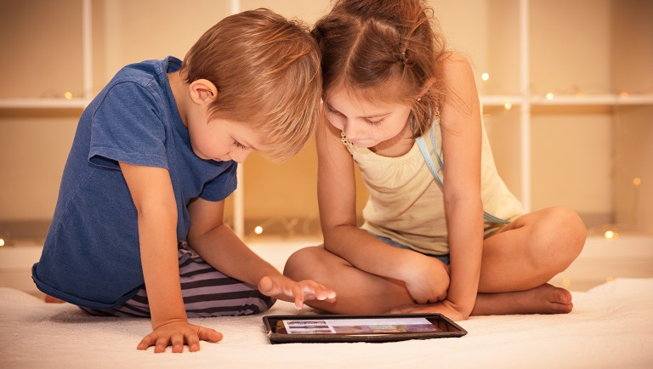

Ограничения напрямую зависят от возраста ребенка.

**Дошкольники**

Для таких детей существуют интересные развивающие мультфильмы и передачи.

Можно играть и в простые игры на внимание, логику, память. Хорошо, если родители будут делать это вместе с детьми и потом обсуждать увиденное. Но основная деятельность ребенка этого возраста — игры со сверстниками, прогулки на улице, творческие занятия.

**Младшие школьники**

Дети по-прежнему могут смотреть развивающие передачи и мультики, играть в игры, соответствующие их возрасту, уделяя этому не более положенного времени. Также ценным остается совместный просмотр с родителями. Ведущей деятельностью ребенка этого возраста является учеба, но и за играми и прогулками он проводит много времени.

**Средние школьники**

Дети старше 10 лет уже хотят иметь собственный смартфон и проводить с гаджетом больше времени. Родителям нужно ввести правила. Гаджет — это вещь родителей, пользоваться которой они разрешают на своих условиях.

Нужно обязательно контролировать, какие сайты посещает ребенок, сколько времени проводит в сети. Для этого существуют специальные программы родительского контроля, которые помогают в организации безопасности ребенка в интернете. Разрешая играть в игры, стоит ограничивать игры с элементами насилия — «стрелялки». Особенно это касается детей с проблемами регуляции негативных эмоций. По-прежнему остаются ценными совместные просмотры родителей и детей.

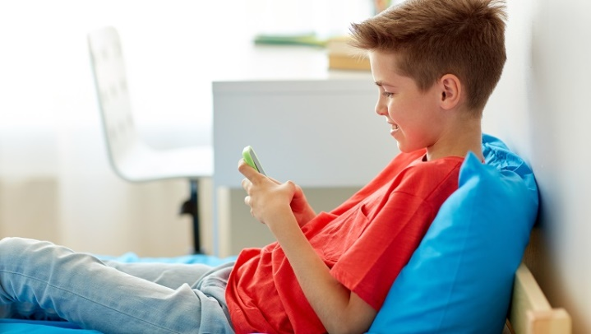Признаки зависимости от гаджетов у детей

Психологи различают три вида компьютерной зависимости: игровая, сетевая и серфинговая.

1. **Игровая** — это болезненная тяга к компьютерным играм.
2. **Сетевая** — это зависимость от соцсетей, желание проводить в них много времени. Соцсети чаще привлекают детей с заниженной самооценкой, которые боятся проявить себя в обществе.
3. **Серфинговая** — эта зависимость самая сложная: дети часами просматривают познавательные и развлекательные ролики, читают информацию, но не применяют в жизни. Кажется, что они занимаются полезными делами, развиваются, но на самом деле это не так. Ничто не может заменить личного опыта.

Но, даже если ребенок проводит много времени с гаджетами, это не всегда зависимость. Существуют модели поведения, обнаружив которые родители настораживаются. Это:

1. Ребенок теряет интерес к реальной жизни. Он не хочет гулять, играть в подвижные или настольные игры, рисовать, читать. Эти занятия кажутся скучными и неинтересными в сравнении с впечатляющим виртуальным миром.
2. Ребенка не интересуют разговоры и обсуждение того, что не связано с гаджетами. Он не задает многочисленные вопросы, что естественно для дошкольного и младшего школьного возраста. Оживляется только при разговорах об играх, в которые он играет на своем девайсе.
3. Ребенок испытывает беспокойство, становится нервным и раздраженным, если приходится провести день без гаджета, не может себя ничем занять.
4. Агрессия, ярость, истерики у ребенка при попытках забрать гаджет или ограничить время, которое он проводит в сети. Такое неконтролируемое проявление эмоций в течение продолжительного времени — прямое свидетельство проблем в эмоционально-волевой сфере.
5. Ребенок теряет чувство времени и чувство меры, когда проводит время за гаджетом, не соблюдает оговоренные условия и всеми силами стремится быть в сети как можно больше.
6. Ребенок скрывает то, что он играет. Встает ночью, чтобы играть, а днем в школе чувствует себя уставшим и сонным.
7. У школьников падает успеваемость, они не стремятся общаться с друзьями, проводить время с семьей. Все их желания сводятся к тому, чтобы уединиться с гаджетом.

**Как преодолеть зависимость?**

Разумеется, просто забрать у ребенка гаджет — не вариант. Особенно, если ребенок уже школьник. Тут нужен психологически грамотный и терпеливый подход. Но родители должны быть строги и не отклоняться от выбранной стратегии.

1. **Поговорить с ребенком**. Стоит сказать честно, что будет лучше, если у него будет еще жизнь, кроме компьютера или телефона. Вы, как родители, хотите, чтобы он получил образование, нашел дело жизни и достиг успеха. Обязательно нужно объяснить ребенку, что такое зависимость и что для преодоления ее понадобятся силы и время. А родители ему в этом помогут.
2. **Занятость**. Каждый день ребенка должен быть строго расписан. Нужно придумать для него полезные и интересные активности — записать на кружки, которые ему понравятся. У него должно быть время на прогулки, выполнение уроков и отдых. Вот в период отдыха он сможет пользоваться гаджетом, но только строго оговоренное время.
3. **Личный пример**. Дети всегда копируют родителей. И если взрослые проводят свободное время в сети, то ребенок поступает так же. Он не видит, как может быть по-другому. Хорошо ввести в жизнь семьи ритуалы и традиции, планировать, как будете отдыхать все вместе. Это могут быть путешествия, прогулки, посещения интересных мест, настольные игры, совместные проекты, поделки, рукоделия, кулинарное творчество. Дети будут в восторге от такого времяпрепровождения, и гаджеты отойдут на второй план.
4. **Польза**. Мир интернета открывает огромные возможности для того, кто хочет развиваться, а не только развлекаться. Родители должны показать ребенку варианты полезного проведения времени в сети.

**Профилактика зависимости от гаджетов**

1. Важно с самого раннего возраста приучать ребенка к соблюдению правил, которые устанавливают родители. Тогда и ограничение времени, проводимого с гаджетами, не будет восприниматься болезненно.
2. Некоторые родители практикуют кормление малышей во время просмотра мультфильма. Ребенок, увлеченный мелькающими картинками, послушно открывает рот. Но это приводит к нарушениям пищевого поведения и развитию зависимости от гаджета.
3. Нельзя использовать гаджеты, как средство от истерик или плохого настроения. Малыш должен учиться справляться с эмоциями самостоятельно, успокаиваться и благополучно переживать трудности.
4. Родители подают пример ребенку. Свободное время лучше проводить, общаясь с семьей, а не с гаджетом.
5. Детям всех возрастов нужно общение с родителями, общие интересы и цели. Тогда у них не будет потребности убегать от одиночества в сеть.
6. Важно обеспечить ребенку интересный и разнообразный досуг, достаточно игрушек, материалов для творчества, спортивного инвентаря.
7. Родителям нужно интересоваться, чем дети занимаются в сети, во что играют, что смотрят, с кем общаются. Уважение к интересам ребенка укрепляет родительский авторитет.

**Положительные стороны гаджетов для детей**

Современному человеку умение пользоваться компьютером и ориентироваться в сети необходимо. Ведь в нашем мире все компьтеризировано. Существуют качественные игры и приложения, позволяющие детям развивать логику, память, изучать иностранные языки. Увлечение детей играми часто становится входными дверями в IT-технологии. Важно только правильно сориентировать ребенка. Сегодня онлайн образование набирает обороты. Можно заниматься с репетитором, учиться в разных школах, на курсах, посещать мастер-классы не выходя из дома. Это удобно и открывает огромные возможности.

Не нужно полностью ограждать детей от гаджетов и запрещать им пользоваться интернетом. Важно уделять внимание ребенку, доносить до него значение настоящих ценностей — семьи, дружбы, общения, развития. А гаджеты должны быть только помощниками в жизни и достижении успеха. Тогда никаких проблем с ними в семье не возникнет.